11주차 결과보고서
전공 : 컴퓨터공학과 학년 : 2학년 학번 : 20221627 이름 : 태현준

1. RS latch의 결과 및 Simulation 과정에 대해서 설명하시오.
(verilog source, simulation 출력 예시, table 등의 과정 상세히 적을것)
※ NAND로 구성된 RS Flip-Flop과 NOR로 구성된 RS Flip-Flop 2가지 모두 작성할 것
(1) RS Latch – NOR
작성한 디자인 소스 파일(inv.v)은 다음과 같다.
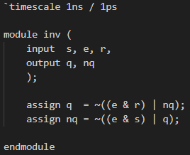

s, e, r를 input으로, q와 nq를 output으로 설정한다. clock이 1일 때 r의 값이 1이 들어오는 경우를 AND 게이트로 연결한 후, 해당 값을 nq와 NOR 게이트에 연결하여 q를 나타낸다. 또, clock이 1일 때 s의 값이 1이 들어오는 경우를 AND 게이트로 연결한 후, 해당 값을 q와 NOR 게이트에 연결하여 nq를 나타낸다.

작성한 테스트벤치 파일(inv_tb.v)은 다음과 같다.
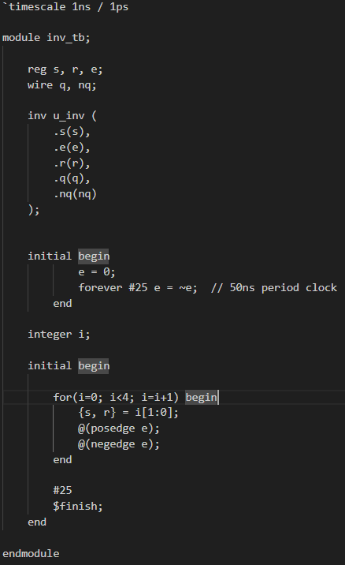
s, r, e는 reg로, q, nq는 wire로 선언하고, inv.v 파일에서의 각 input 및 output과 연결해주었다. 그 후, e는 clock 으로써 25ns마다 0, 1 값이 바뀌도록 설정해두었다. 또, s, r을 반복문과 결합문을 적용하여 4개의 모든 경우의 수를 시뮬레이션에서 확인할 수 있도록 하였다. {s, r} 각 조합에 대해, 클락이 0에서 1이 되었다가, 다시 1에서 0으로 내려올 떄 다음 조합으로 바꾸어 시뮬레이션을 진행하며 출력을 확인하도록 한다.

다음과 같은 시뮬레이션 결과를 확인할 수 있다.
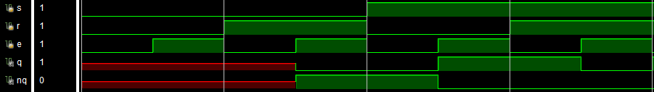

(2) RS Latch – NAND
작성한 디자인 소스 파일(inv.v)은 다음과 같다.
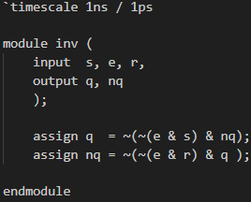

s, e, r를 input으로, q와 nq를 output으로 설정한다. clock이 1일 때 s의 값이 1이 들어오는 경우를 NAND 게이트로 연결한 후, 해당 값을 nq와 NAND 게이트에 연결하여 q를 나타낸다. 또, clock이 1일 때 r의 값이 1이 들어오는 경우를 NAND 게이트로 연결한 후, 해당 값을 q와 NAND 게이트에 연결하여 nq를 나타낸다.

작성한 테스트벤치 파일(inv_tb.v)은 다음과 같다.
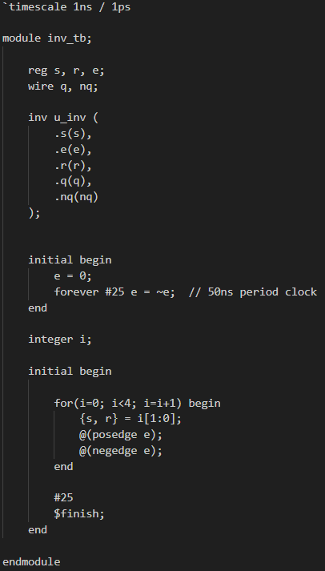
s, r, e는 reg로, q, nq는 wire로 선언하고, inv.v 파일에서의 각 input 및 output과 연결해주었다. 그 후, e는 clock 으로써 25ns마다 0, 1 값이 바뀌도록 설정해두었다. 또, s, r을 반복문과 결합문을 적용하여 4개의 모든 경우의 수를 시뮬레이션에서 확인할 수 있도록 하였다. {s, r} 각 조합에 대해, 클락이 0에서 1이 되었다가, 다시 1에서 0으로 내려올 떄 다음 조합으로 바꾸어 시뮬레이션을 진행하며 출력을 확인하도록 한다.

다음과 같은 시뮬레이션 결과를 확인할 수 있다.
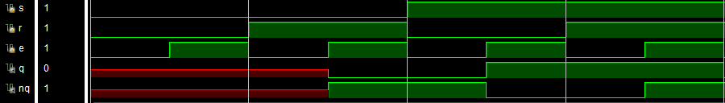

2. D Flip-Flop 의 결과 및 Simulation 과정에 대해서 설명하시오.
(verilog source, simulation 출력 예시, table 등의 과정 상세히 적을것)

작성한 디자인 소스 파일(inv.v)은 다음과 같다.
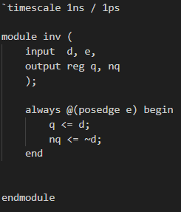

d, e 를 input으로, q와 nq를 output으로 설정한다. always @(posdege e)를 이용하여 클락이 0에서 1이 되는 순간을 감지하여, q에 d의 값을, nq에 ~d의 값을 논블로킹 할당을 이용하여 할당한다. 이를 통해 D Flip-Flop을 구현할 수 있다.

작성한 테스트벤치 파일(inv_tb.v)은 다음과 같다.
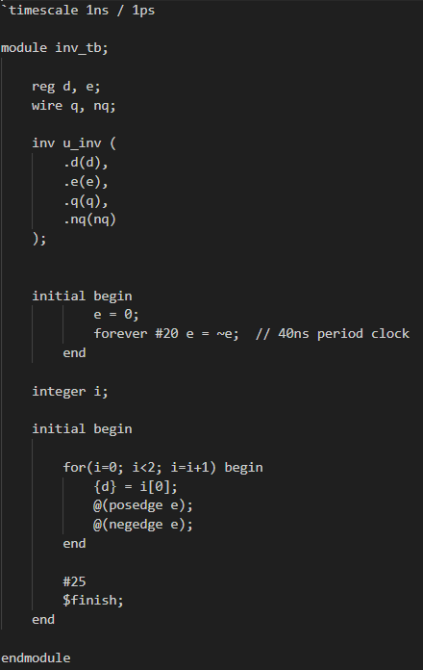
d, e는 reg로, q, nq는 wire로 선언하고, inv.v 파일에서의 각 input 및 output과 연결해주었다. 그 후, e는 clock 으로써 20ns마다 0, 1 값이 바뀌도록 설정해두었다. 또, d을 반복문과 결합문을 적용하여 2개의 모든 경우의 수를 시뮬레이션에서 확인할 수 있도록 하였다. {d} 각 조합에 대해, 클락이 0에서 1이 되었다가, 다시 1에서 0으로 내려올 떄 다음 조합으로 바꾸어 시뮬레이션을 진행하며 출력을 확인하도록 한다.

다음과 같은 시뮬레이션 결과를 확인할 수 있다.
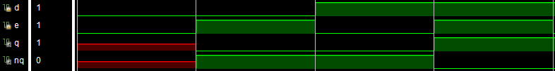

3. 결과 검토 및 논의 사항.
NAND로 구성된 RS-Latch의 경우, e의 값이 1일 때만 s와 r의 값에 의해 q와 nq의 값이 결정되는 것을 시뮬레이션을 통해 확인할 수 있다. 또한, e의 값이 1일 때, s=0, r=0일 때는 기존의 값(아무것도 없는 값)을 유지, s=1, r=0일 때에는 q의 값이 1, s=0, r=1일 때에는 q의 값이 0이 되는 것을 확인할 수 있다. 또한, s=1, r=1의 경우에는 q=0, nq=0 이라는 값이 출력되는데, 이는 디자인 소스 파일에서의 q와 nq의 계산식이 그대로 계산되었기 때문이다. 원래 s=1, r=1은 상정되지 않은 경우이므로 고려하지 않아도 된다. 결과적으로 이론상의 RS-Latch가 Verilog 상에서 정상적으로 구현되었으며, 정상적으로 동작함을 확인할 수 있었다.
NOR로 구성된 RS-Latch의 경우, e의 값이 1일 때만 s와 r의 값에 의해 q와 nq의 값이 결정되는 것을 시뮬레이션을 통해 확인할 수 있다. 또한, e의 값이 1일 때, s=0, r=0일 때는 기존의 값(아무것도 없는 값)을 유지, s=1, r=0일 때에는 q의 값이 1, s=0, r=1일 때에는 q의 값이 0이 되는 것을 확인할 수 있다. 또한, s=1, r=1의 경우에는 q=1, nq=1 이라는 값이 출력되는데, 이는 디자인 소스 파일에서의 q와 nq의 계산식이 그대로 계산되었기 때문이다. 원래 s=1, r=1은 상정되지 않은 경우이므로 고려하지 않아도 된다. 결과적으로 이론상의 RS-Latch가 Verilog 상에서 정상적으로 구현되었으며, 정상적으로 동작함을 확인할 수 있었다.
D Flip-Flop의 경우, e의 값이 1일 때만 s와 r의 값에 의해 q와 nq의 값이 결정되는 것을 시뮬레이션을 통해 확인할 수 있다. 또한, e의 값이 0에서 1로 바뀔 때 d의 값이 반영되어 q와 nq의 값이 바뀌는 것을 확인할 수 있다. 과적으로 이론상의 D Flip-Flop이 Verilog 상에서 정상적으로 구현되었으며, 정상적으로 동작함을 확인할 수 있었다.

4. 추가 이론 조사 및 작성.
(1) 블로킹 / 논블로킹 할당
Verilog 상에서 할당을 할 떄에는 블로킹 할당과 논블로킹 할당 두 종류를 사용할 수 있다. 이번 실험에서 D Flip-Flop을 구현할 때 논블로킹 할당을 적용하였는데, 이는 데이터의 이동을 클럭에 맞춰 동시에 일으키기 위해서이다.
블로킹 할당의 경우는, 위에서 아래로 순차적으로 실행된다. 10개의 할당문이 있다고 할 때, 앞의 문장이 실행이 되어야 그 다음 문장을 실행하게 된다. 논블로킹 할당의 경우에는, 모든 우변의 식을 계산한 후에, 한 번에 할당을 하게 된다. 이번 실험에서는 D Flip-Flop과 같은 순차 논리 회로를 설계하였는데, 이를 위해서는 데이터의 이동이 클럭에 맞춰 한 번에 일어나도록 논블로킹 할당을 사용해야 한다. 블로킹 할당을 사용하면, 결과의 도착 순서가 뒤죽박죽으로 바뀌는 레이스 컨디션과 같은 오류가 발생할 수 있으므로 주의해야한다.

